

**CÓDIGO: PE-PX-SU-10**

**DICIEMBRE / 2020**

COORDINACIÓN NACIONAL TÉCNICA DE PROCESOS ELECTORALES

DIRECCIÓN DE PROCESOS EN EL EXTERIOR

**PROCEDIMIENTO ESPECÍFICO**

**PLAN PILOTO DE VOTO POR CORRESPONDENCIA EN EL EXTERIOR**

**VERSIÓN**

1

CONTENIDO

Aprobación 2

Control de Cambios 3

Nota de Liberación del Documento 4

1. ALCANCE 5

2. OBJETIVO 5

3. DOCUMENTOS APLICABLES 5

4. POLÍTICAS 5

5. RESPONSABLES Y PARTICIPANTES DEL PROCESO 6

6. GLOSARIO DE TÉRMINOS 6

7. DESCRIPCIÓN DEL PROCESO 7

7.1. Diagrama de Flujo 7

7.2. Descripción del procedimiento 8

8. INDICADORES DE GESTIÓN 10

9. REGISTROS 11

10. ANEXOS 11

# 

# Aprobación

|  |  |  |  |
| --- | --- | --- | --- |
|  | **Nombre** | **Cargo** | **Firma** |
|
| **ELABORADO POR:** | Rosa Chuquín | Especialista de Procesos en el Exterior |  |
| Mario Munive | Coordinador de Procesos en el Exterior |  |
| **REVISADO POR:** | Zumak Flores | Director de Procesos en el Exterior |  |
|
| **APROBADO POR:** | Luis Bonifaz | Coordinador Nacional Técnica de Procesos Electorales |  |
|
|
|

# Control de Cambios

|  |  |  |  |  |  |
| --- | --- | --- | --- | --- | --- |
| **Versión** | **Sección** | **Fecha de Modificación** | **Descripción de la Modificación** | **Elaborado por:** | |
| **Nombre/Cargo** | **Unidad Funcional** |
| 1 | N/A | 16/12/2020 | Primera Versión | Rosa Chuquín  Especialista de Procesos en el Exterior | Dirección de Procesos en el Exterior |

# Nota de Liberación del Documento

El Procedimiento Específico Plan Piloto de Voto por Correspondencia en el Exterior*,* versión 1, es un documento de consulta y aplicación para uso del Consejo Nacional Electoral y está sujeto al Procedimiento General de Control de Documentos del Sistema de Gestión de Calidad realizado por la Dirección Nacional de Seguimiento y Gestión de la Calidad.

No se permite la reproducción total o parcial de este documento, ni su transmisión de ninguna forma o por cualquier medio fuera de las instalaciones del Consejo Nacional Electoral sin previa autorización escrita de la Dirección Nacional de Seguimiento y Gestión de la Calidad.

Lo descrito en el párrafo inmediatamente anterior queda sin efecto si el documento en cuestión forma parte integral de una resolución del Pleno del Consejo Nacional Electoral.

# ALCANCE

El procedimiento del Plan Piloto de Voto por Correspondencia en el Exterior, inicia con la distribución de los sobres electorales para hacia la oficina consular del Ecuador en el exterior responsable de la zona electoral y finaliza con la entrega de los resultados de votaciones realizados por esta modalidad, por parte la Junta Especial del Exterior.

# OBJETIVO

Implementar el plan piloto de la modalidad de voto por correspondencia en una zona electoral del exterior, mediante la determinación de actividades a cumplir por las áreas del Consejo Nacional Electoral y el Ministerio de Relaciones Exteriores a través la Oficina Consular del Ecuador en el exterior.

# DOCUMENTOS APLICABLES

* Constitución de la República del Ecuador 2008.
* Ley Orgánica Reformatoria a la Ley Orgánica Electoral y de Organizaciones Políticas de la República de Ecuador, Código de la Democracia, Registro Oficial Suplemento 578 de 27 de abril de 2009, que contiene las reformas, el 3 de febrero de 2020.
* Estatuto Orgánico de Gestión Organizacional por Procesos del Consejo Nacional Electoral, Resolución PLE-CNE-2-26-4-2018, de 26 de abril de 2018.
* Convenio Marco de Cooperación Interinstitucional entre el Consejo Nacional Electoral y el Ministerio de Relaciones Exteriores Comercio e Integración, del 14 de julio del 2010.
* Convenio Ampliatorio al Convenio MARCO de Cooperación Interinstitucional suscrito entre el Consejo Nacional Electoral y el Ministerio de Relaciones Exteriores y Movilidad Humana, del 4 de agosto del 2016.
* Reglamento de Integración, Implementación y Funcionamiento del Sistema Electoral de Transmisión y Publicación de Actas y Resultados “SETPAR”. Resolución PLE-CNE-1-19-10-2020, de 19 de octubre de 2020.
* Reglamento de Transferencias y Manejo de Recursos Presupuestarios en las Representaciones Diplomáticas u Oficinas Consulares del Ecuador en el Exterior, Resolución PLE-CNE-1-30-9-2020, de 30 de septiembre de 2020.
* Reglamento para la Implementación de los Planes Pilotos de las Modalidades de Voto en el Exterior, Resolución PLE-CNE-6-29-12-2020, de 30 de diciembre de 2020.

# POLÍTICAS

* 1. La Dirección de Procesos en el Exterior definirá la zona o zonas electorales para el desarrollo de voto por correspondencia.
  2. Gestionará la contratación de servicio postal (courier) en coordinación con la oficina consular del Ecuador en Ottawa.
  3. La Oficina Consular del Ecuador en Ottawa en coordinación con la DPEX, realizarán la actualización de la información de los electores.
  4. En coordinación con la Dirección Nacional de Logística se elaborará los documentos y materiales electorales para la modalidad de voto por correspondencia.
  5. La Oficina Consular del Ecuador en Ottawa, a cargo de la zona electoral realizará la distribución de los materiales electorales a las y los electores mediante el servicio postal.
  6. Las y los electores remitirán de regreso los sobres con el material electoral a la oficina consular del Ecuador en el exterior a través del correo postal.
  7. Los miembros de la junta receptora del voto realizarán el escrutinio de votos emitidos por las y los electores

# RESPONSABLES Y PARTICIPANTES DEL PROCESO

* Director/a de Procesos en el Exterior.
* Responsable Consular (Oficina Consular del Ecuador en Ottawa)
* Miembros de la junta receptora del voto
* Elector /a
* Vocales de la Junta Especial del Exterior

# GLOSARIO DE TÉRMINOS

* COURIER: Empresa que brinda servicios de mensajería (envío y retorno)
* CNTPE: Coordinación Nacional Técnica de Proceso Electores
* DPEX: Dirección de Procesos en el Exterior
* DNL: Dirección Nacional de Logística
* JEE: Junta Especial del Exterior
* MREMH: Ministerio de Relaciones Exteriores y Movilidad Humana
* OFC: Oficina Consular del Ecuador en el Exterior

# DESCRIPCIÓN DEL PROCESO

# Diagrama de Flujo

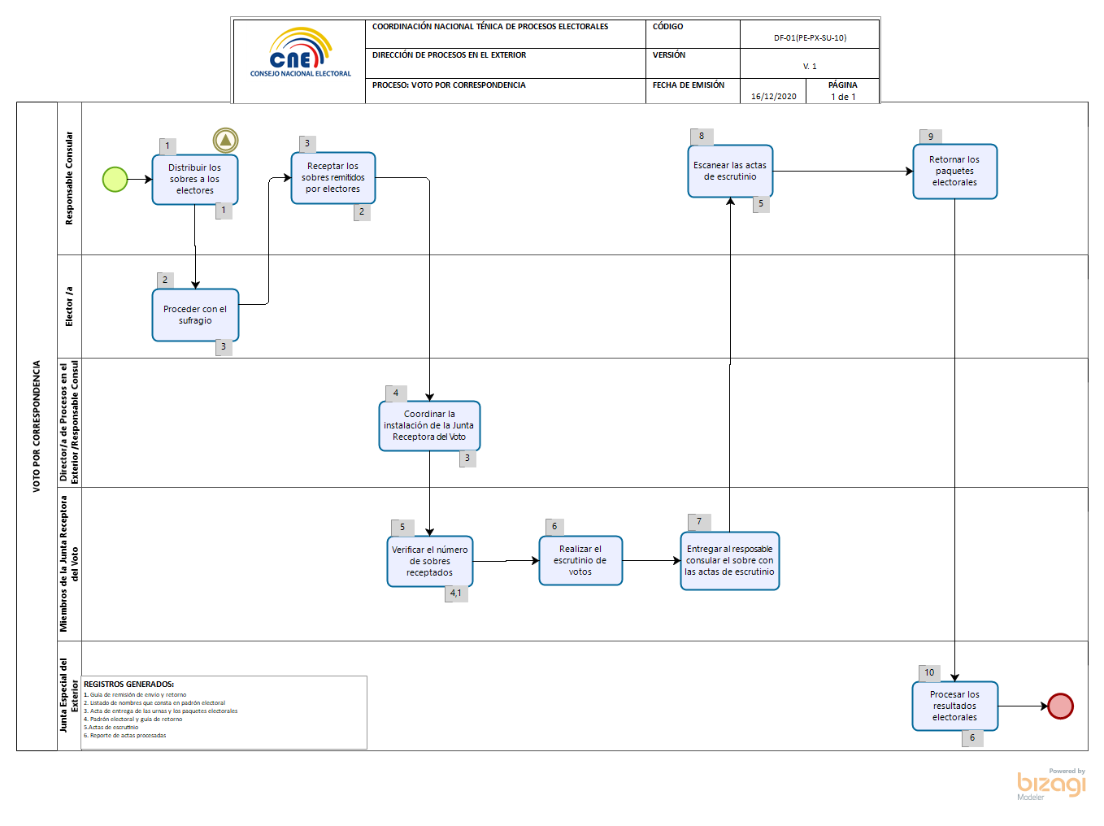

# Descripción del procedimiento

|  |  |  |  |
| --- | --- | --- | --- |
| **N°** | **PASOS** | **PUESTO** | **DESCRIPCIÓN** |
| 1 | Distribuir los sobres a los electores | La /el  responsable Consular – Correo Postal | Distribuirá a través del correo postal de la localidad, los sobres con materiales electorales a las y los electores, una vez receptados los paquetes electorales con los sobres que contienen las papeletas, para lo cual el responsable consular debe:   * Coordinar el embalaje de los sobres electorales con la empresa de Courier contratada para el efecto. * Elaborar las guías de envío y retorno de sobres con los documentos electorales.   Se utilizará las guías de remisión de envío y retorno de la empresa de courier. |
| 2 | Proceder con el sufragio | Elector | Deberá proceder con el sufragio de la siguiente manera:   * Leer la guía explicativa al elector(paso a paso) * Receptar y verificar que el sobre contenga las papeletas de las dignidades a elegir. * Emitir el voto correspondiente. * Depositar todas las papeletas de las dignidades en el sobre de regreso. * Firmar la guía de retorno del sobre electoral. * Depositar el sobre electoral en el buzón de correo postal para remitir a la oficina consular del Ecuador en el exterior 96 horas antes del proceso electoral, para que estén en el consulado el día viernes antes del proceso electoral.   Para la obtención del certificado de votación se procederá:   * Los MJRV tomando como referente las guías de remisión enviadas por parte del elector, serán separadas para ser entregado al responsable consular. * Posteriormente mediante un  **Acta de recepción - entrega**  de la Dirección Nacional de Logística los MJRV realizarán la entrega de los certificados de votación de los electores que sufragaron por esta modalidad. * Los certificados de votación sobrantes serán colocados en el sobre de documentos no utilizados. |
| 3 | Receptar los sobre remitidos por las y los electores | Responsable Consular | Receptará los sobres de las y los electores remitidos con sus votos, hasta el día 28 de enero de 2021 a la oficina consular correspondiente. El plazo máximo para que la oficina consular reciba los sobres con las papeletas es hasta las 19:00 horas del día domingo 7 de febrero 2021.  A continuación, ubicará los sobres de electores hombres y mujeres en las urnas correspondientes, custodiándolas hasta entregarlos a los miembros de las juntas receptoras del voto MRJV.  Se utilizará el formato **listado de nombres** que consta en el padrón electoral de la Dirección Nacional de Logística. |
| 4 | Coordinar la instalación de la junta receptora del voto | Director/a de Procesos en el Exterior  La / el Responsable Consular | Coordinará el día de las elecciones la instalación de la junta receptora del voto con sus miembros, a las 8:30 a.m. para lo cual procederá con:   * Entrega del paquete electoral para MJRV. * Entrega de las urnas con los sobres electorales de hombres y mujeres remitidos por los electores. * Suscribir el acta entrega recepción del paquete y urnas con los MJRV.   Se utilizará el documento **Acta de recepción - entrega**  de la Dirección Nacional de Logística, para la entrega de las urnas y los paquetes electoralesa los miembros juntas receptoras del voto MJRV. |
| 5 | Verificar el número de sobres receptados | Miembros de las juntas receptoras del voto | Verificarán que estén todos los sobres que se encuentran en las urnas con la guía de retorno de sobre electoral entregado por la o el responsable consular y procederán a registrar a los electores que votaron y no votaron con el sello correspondientes.  Se utilizará el formato **Padrón electoral**  de la Dirección Nacional de Logística **y Guía de remisión de retorno** de la empresa de courier**.** |
| 6 | Realizar escrutinio de votos | Miembros de las juntas receptoras del voto | Iniciará el escrutinio a partir de la hora establecida para el efecto, para lo cual se procederá con:   * Apertura de los sobres enviados por los electores (primero documentos de mujeres y al concluir el escrutinio de hombres). * Clasificar las papeletas por cada dignidad, iniciando por:   Presidente – Vicepresidente,  Asambleístas del Exterior  Asambleístas Nacionales, y  Parlamento Andino.   * Contabilizar los votos por válidos, blancos y nulos, para posterior ingreso en los documentos electorales. |
| 7 | Entregar al responsable consular el sobre con las actas de escrutinio | Miembros de las juntas receptoras del voto | Entregará una vez concluido el proceso de escrutinio, al responsable consular el sobre con las actas de escrutinio para la digitalización de los resultados. |
| 8 | Escanear las actas de escrutinio | La / el responsable consular | Procederá a escanear las actas de escrutinio para la transmisión de los resultados de las votaciones a través del sistema o equipo informático determinado para el efecto por el CNE.  Se utilizará las **actas de escrutinio** de la Dirección Nacional de Logística. |
| 9 | Retornar los paquetes electorales | La / el responsable consular | Enviará de retorno los paquetes electorales a la Junta Especial del Exterior, situada en la ciudad de Quito, al siguiente día de haber concluido el proceso electoral. |
| 10 | Procesar los resultados electorales | Vocales de la Junta Especial del Exterior | Procesará los resultados que constan en las actas remitidas por el responsable consular en el Centro de Procesamiento Electoral.  Se utilizará los **reportes de actas de procesadas** del sistema de escrutinio electoral. |

# INDICADORES DE GESTIÓN

|  |  |  |  |  |
| --- | --- | --- | --- | --- |
| **Nombre del Indicador** | **Método de Cálculo** | **Frecuencia de Medición** | **Línea Base** | **Meta** |
| Porcentaje de participación voto por correspondencia | Número de Sufragantes / Número de electores | Anual  (periodo electoral) | N/A | 50% |

**Nota 1:** Para reportar el indicador se utilizará como verificable el Reporte sufragantes y no sufragantes (Sistema de postelectoral).

# REGISTROS

| **IDENTIFICACIÓN** | **ALMACENAMIENTO** | **PROTECCIÓN** | **RECUPERACIÓN** | **RETENCIÓN** | **DISPOSICIÓN** |
| --- | --- | --- | --- | --- | --- |
| Guías de remisión de envío y retorno  (Empresa de courier) | Dirección de Procesos en el Exterior | ARCHIVO FISICO Y DIGITAL | Se lo guarda en el expediente del proceso electoral pertinente | 7 años | Archivo físico de la Dirección de Procesos en el Exterior |
| Listado de nombres que consta en el padrón electoral.  (Dirección Nacional de Logística) | Dirección de Procesos en el Exterior | ARCHIVO FISICO Y DIGITAL | Se lo guarda en el expediente del proceso electoral pertinente | 7 años | Archivo físico de la Dirección de Procesos en el Exterior |
| Acta de recepción - entrega (Dirección Nacional de Logística) | Dirección de Procesos en el Exterior | ARCHIVO FISICO Y DIGITAL | Se lo guarda en el expediente del proceso electoral pertinente | 7 años | Archivo físico de la Dirección de Procesos en el Exterior |
| Padrón electoral  (Dirección Nacional de Logística) | Dirección de Procesos en el Exterior | ARCHIVO FISICO Y DIGITAL | Se lo guarda en el expediente del proceso electoral pertinente | 7 años | Archivo físico de la Dirección de Procesos en el Exterior |
| Actas de escrutinio  (Dirección Nacional de Logística) | Dirección de Procesos en el Exterior | ARCHIVO FISICO Y DIGITAL | Se lo guarda en el expediente del proceso electoral pertinente | 7 años | Archivo físico de la Dirección de Procesos en el Exterior |
| Reporte de actas procesadas  (Sistema de escrutinio electoral) | Dirección de Procesos en el Exterior | ARCHIVO FISICO Y DIGITAL | Se lo guarda en el expediente del proceso electoral pertinente | 7 años | Archivo físico de la Dirección de Procesos en el Exterior |
| Reporte sufragantes y no sufragantes  (Sistema de postelectoral) | Dirección de Procesos en el Exterior | ARCHIVO FISICO Y DIGITAL | Se lo guarda en el expediente del proceso electoral pertinente | 7 años | Archivo físico de la Dirección de Procesos en el Exterior |

# ANEXOS

# 

**ANEXO I DIAGRAMA DE CARACTERIZACIÓN**